SAMEDI SAINT - VEILLEE PASCALE

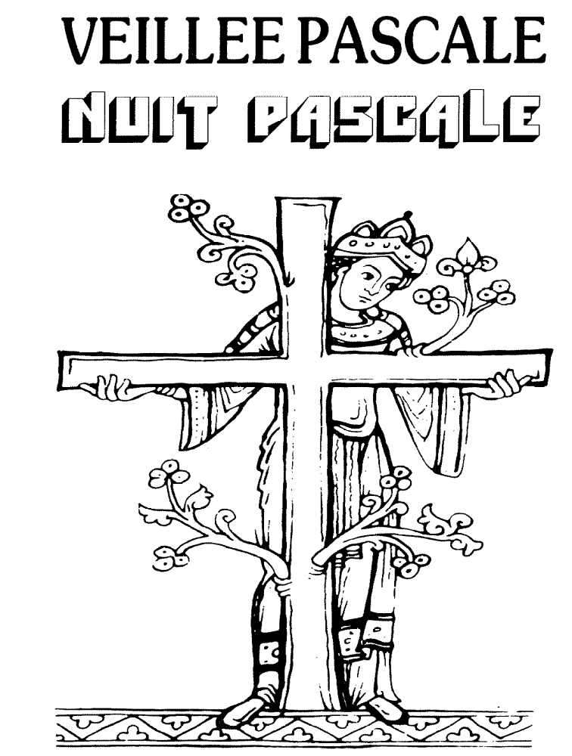

La liturgie du feu

Nous sommes égarés, nous avons peur aussi, nous sommes inquiets, Seigneur notre Dieu. Nous cherchons la joie et nous rêvons de fête permanente.
C'est pourquoi nous venons auprès de toi, Seigneur notre Dieu, car tu nous as donné Jésus-Christ, lumière qui brille à jamais pour la joie de tous ceux qui attendent. Tout ce que nous pensions perdu dans les ténèbres, renaît en vie nouvelle…
Bénédiction du feu

Bénis maintenant cette flamme qui éclaire et réjouit nos regards et nos coeurs! Cette flamme nous rappelle que Jésus ton Fils nous fait traverser la nuit, lui qui est la lumière du monde. Pour la fête de Pâques, nous voudrions être enflammés d'un si grand désir de toi. Nous voudrions brûler de ton Amour, jusqu'à ce jour où, face à face avec toi, nous commencerons la fête de l'éternelle lumière, avec Jésus, le Christ, pour les siècles des siècles. Amen!

Bénédiction du cierge

Le Christ, hier et aujourd'hui, commencement et fin de toutes choses, alpha et oméga; à lui, le temps et l'éternité, à lui, la gloire et la puissance, pour les siècles des siècles. Amen!

En allumant les cierges des fidèles, nous reprenons trois fois:
Lumière du Christ... Nous rendons grâce à Dieu.

L'annonce de la Pâque

En cette nuit du 26 mars, tous les chrétiens du monde célèbrent la grande nouvelle de Pâques. Frères et sœurs, rendons gloire à notre Dieu!

Chant de l’Exultet

Après le chant, chacun est invité à éteindre son cierge jusqu'au moment de la liturgie baptismale.

La liturgie de la Parole

1ère lecture: le récit de la création
------------------------------------------------
Genèse, chapitre 1.
Au commencement, Dieu créa le ciel et la terre. La terre était informe et vide, les ténèbres étaient au-dessus de l'abîme, et le souffle de Dieu planait au-dessus des eaux. Dieu dit : «Que la lumière soit.» Et la lumière fut. Dieu vit que la lumière était bonne, et Dieu sépara la lumière des ténèbres. Dieu appela la lumière : "jour", il appela les ténèbres : "nuit". Il y eut un soir, il y eut un matin: ce fut le premier jour. Et Dieu dit : «Qu'il y ait un firmament au milieu des eaux, et qu'il sépare les eaux» Dieu fit le firmament, il sépara les eaux qui sont au-dessous du firmament et les eaux qui sont au-dessus. Et ce fut ainsi. Dieu appela le firmament:»ciel». Il y eut un soir, il y eut un matin: ce fut le deuxième jour. Et Dieu dit: «Les eaux qui sont au-dessous du ciel, qu'elles se rassemblent en un seul lieu, et que paraisse la terre ferme.» Et ce fut ainsi. Dieu appela la terre ferme : "terre", et il appela la masse des eaux: "mer". Et Dieu vit que cela était bon. Dieu dit : «Que la terre produise l'herbe, la plante qui porte sa semence, et l'arbre à fruit qui donne, selon son espèce, le fruit qui porte sa semence». Et ce fut ainsi. La terre produisit l'herbe, la plante qui porte sa semence, selon son espèce, et l'arbre qui donne, selon son espèce, le fruit qui porte sa semence. Et Dieu vit que cela était bon. Il y eut un soir, il y eut un matin : ce fut le troisième ' jour. Et Dieu dit : «Qu'il y ait des luminaires au firmament du ciel, pour séparer le jour de la nuit ; qu'ils servent de signes pour marquer les fêtes, lés jours et les années ; et qu'ils soient, au firmament du ciel, des luminaires pour éclairer la terre.» Et ce fut ainsi. Dieu fit les deux grands luminaires: le plus grand pour régner sur le jour, 1e plus petit pour régner sur la nuit. Il fit aussi les étoiles. Dieu les plaça au firmament du ciel pour éclairer la terre, pour régner sur le jour et sur la nuit, pour séparer la lumière des ténèbres. Et Dieu vit que cela était bon.I y eut un soir, il y eut un matin : ce fut le quatrième jour. Et Dieu dit : «Que les eaux foisonnent d'une profusion d'êtres vivants, et que les oiseaux volent au-dessus de la terre, sous le firmament du ciel». Dieu créa, selon leur espèce, les grands monstres marins, tous les êtres vivants qui vont et viennent et qui foisonnent dans les eaux, et aussi, selon leur espèce, tous les oiseaux qui volent. Et Dieu vit que cela était bon. Dieu les bénit par ces paroles : «Soyez féconds et multipliez-vous, remplissez les mers, que les oiseaux se multiplient sur la terre.» Il y eut un soir, il y eut un matin : ce fut le cinquième jour. Et Dieu dit : «Que la terre produise des êtres vivants selon leur espèce, bestiaux, bestioles et bêtes sauvages selon leur espèce.» Et ce fut ainsi. Dieu fit les bêtes sauvages selon leur espèce, les bestiaux selon leur espèce, et toutes les bestioles de la terre selon leur espèce. Et Dieu vit que cela était bon.
Dieu dit : «Faisons l'homme à notre image. selon notre ressemblance. Qu'il soit le maître des poissons de la mer, des oiseaux du ciel, des bestiaux, de toutes les bêtes sauvages, et de toutes les bestioles qui vont et viennent sur la terre.» Dieu créa l'homme à son image, à l'image de Dieu, il le créa, il les créa homme et femme. Dieu les bénit et leur dit : «Soyez féconds et multipliez-vous, remplissez la terre et soumettez-la. Soyez les maîtres des poissons de la mer, des oiseaux du ciel, et de tous les animaux qui vont et viennent sur la terre.» Dieu dit encore : «Je vous donne toute plante qui porte sa semence sur toute la surface de la terre, et tout arbre dont le fruit porte sa semence : telle sera votre nourriture. Aux bêtes sauvages, aux oiseaux du ciel, à tout ce qui va et vient sur la terre et qui a souffle de vie, je donne comme nourriture toute herbe verte.» Et ce fut ainsi. Et Dieu vit tout ce qu'il avait fait: c'était très bon. Il y eut un soir, il y eut un matin : ce fut le sixième jour.
Ainsi furent achevés le ciel et la terre, et tout leur déploiement. Le septième jour, Dieu avait achevé l'oeuvre qu'il avait faite. Il se reposa le septième jour, de toute l'oeuvre qu'il avait faite.

Chant:

Prière
Père très saint, nous te rendons grâce et nous proclamons ta grandeur, car tu as créé l’univers avec sagesse et par amour : tout ce que tu as fait est très bon. Nous te bénissons surtout de nous avoir donné la vie et ton Esprit de vie.
Nous te prions pour notre terre, dont l’équilibre est menacé par les ambitions humaines. Garde-nous humbles devant les mystères de la vie, nous te le demandons à toi le vivant pour les siècles des siècles. Amen !

2ème lecture: le passage de la mer Rouge
------------------------------------------------------------
Exode, chapitres 14 et 15.
Les fils d'Israël, voyant les Égyptiens lancés à leur poursuite, étaient effrayés. Le Seigneur dit à Moïse: «Pourquoi crier vers moi? Ordonne aux fils d'Israël de se mettre en route! Toi, lève ton bâton, étends le bras contre la mer, fends-la en deux, et que les fils d'Israël pénètrent dans la mer à pied sec. Et moi, je vais endurcir le coeur des Égyptiens: ils pénétreront derrière eux dans la mer; je triompherai, pour ma gloire, de Pharaon et de toute son armée, de ses chars et de ses guerriers. Les Égyptiens sauront que je suis le Seigneur, quand j'aurai triomphé, pour ma gloire, de Pharaon, de ses chars et de ses guerriers.»
L'Ange de Dieu, qui marchait en avant d'Israël, changea de place et se porta à l'arrière. La colonne de nuée quitta l'avant-garde et vint se placer à l'arrière, entre le camp des Égyptiens et le camp d'Israël. Cette nuée était à la fois ténèbres et lumière dans la nuit, si bien que, de toute la nuit, ils ne purent se rencontrer. Moïse étendit le bras contre la mer. Le Seigneur chassa la mer toute la nuit par un fort vent d'est, et il mit la mer à sec. Les eaux se fendirent, et les fils d'Israël pénétrèrent dans la mer à pied sec, les eaux formant une muraille à leur droite et à leur gauche. Les Égyptiens les poursuivirent et pénétrèrent derrière eux - avec tous les chevaux de Pharaon, ses chars et ses guerriers - jusqu'au milieu de la mer.
Aux dernières heures de la nuit, le Seigneur observa, depuis la colonne de feu et de nuée, l'armée des Égyptiens, et il la mit en déroute. Il faussa les roues de leurs chars, et ils eurent beaucoup de peine à les conduire. Les Égyptiens s'écrièrent: «Fuyons devant Israël, car c'est le Seigneur qui combat pour eux contre nous!» Le Seigneur dit à Moïse: «Étends le bras contre la mer: que les eaux reviennent sur les Égyptiens, leurs chars et leurs guerriers! » Moïse étendit le bras contre la mer. Au point du jour, la mer reprit sa place; dans leur fuite, les Égyptiens s'y heurtèrent, et le Seigneur les précipita au milieu de la mer. Les eaux refluèrent et recouvrirent toute l'armée de Pharaon, ses chars et ses guerriers, qui avaient pénétré dans la mer à la poursuite d'Israël. Il n'en resta pas un seul. Mais les fils d'Israël avaient marché à pied sec au milieu de la mer, les eaux formant une muraille à leur droite et à leur gauche.
Ce jour-là, le Seigneur sauva Israël de la main de l'Égypte, et Israël vit sur le bord de la mer les cadavres des Égyptiens. Israël vit avec quelle main puissante le Seigneur avait agi contre l'Egypte. Le peuple craignit le Seigneur, il mit sa foi dans le Seigneur et dans son serviteur Moïse. Alors Moïse et les fils d'Israël chantèrent ce cantique au Seigneur:

Chant:

Prière:

Dieu, sauveur de son peuple, nous te louons et nous te glorifions pour la création de ton peuple. Tu l’as formé en le libérant de pharaon et en lui faisant passer la mer Rouge, comme en un baptême, et tu l’as longuement instruit par ta Parole.
Nous te confions tous les peuples victimes de guerres et d’oppressions, par la faute des hommes. Nous te prions aussi pour tous ceux qui leur viennent en aide. Seigneur, entends notre prière, toi le Vivant pour les siècles des siècles. Amen !

Nous chantons le "Gloire à Dieu

3ème lecture: le passage de la mort à la vie
--------------------------------------------------------------
Saint Paul aux Romains, chapitre 6.
Frères, nous tous, qui avons été baptisés en Jésus Christ, c'est dans sa mort que nous avons été baptisés. Si, par le baptême dans sa mort, nous avons été mis au tombeau avec lui, c'est pour que nous menions une vie nouvelle, nous aussi, de même que le Christ, par la toute-puissance du Père, est ressuscité d'entre les morts. Car, si nous sommes déjà en communion avec lui par une mort qui ressemble à la sienne, nous le serons encore par une résurrection qui ressemblera à la sienne. Nous le savons: l'homme ancien qui est en nous a été fixé à la croix avec lui pour que cet être de péché soit réduit à l'impuissance, et qu'ainsi nous ne soyons plus esclaves du péché. Car celui qui est mort est affranchi du péché.
Et si nous sommes passés par la mort avec le Christ, nous croyons que nous vivrons aussi avec lui. Nous le savons en effet: ressuscité d'entre les morts, le Christ ne meurt plus; sur lui la mort n'a plus aucun pouvoir. Car lui qui est mort, c'est au péché qu'il est mort une fois pour toutes; lui qui est vivant, c'est pour Dieu qu’il est vivant. De même vous aussi: pensez que vous êtes morts au péché, et vivants pour Dieu en Jésus Christ.

Prière:
Christ Jésus, toi le vivant, nous te bénissons et nous te glorifions, car nous sommes en communion avec toi depuis notre baptême, tu nous as fait mourir au péché et tu nous feras ressusciter avec toi.
Que ton Esprit Saint nous anime pour qu’en lui nous menions une vie nouvelle et que le péché n’ait plus aucun pouvoir sur nous. Que nous soyons vivants pour Dieu, aujourd’hui et pour les siècles des siècles. Amen !

Chant de l'Alléluia.

Evangile de Jésus-Christ selon Saint Luc 24, 1-12
------------------------------------------------------------------------
Le premier jour de la semaine, à la pointe de l’aurore, les femmes se rendirent au tombeau, portant les aromates qu’elles avaient préparés. Elles trouvèrent la pierre roulée sur le côté du tombeau. Elles entrèrent,mais ne trouvèrent pas le corps du Seigneur Jésus. Alors qu’elles étaient désemparées, voici que deux hommes se tinrent devant elles en habit éblouissant. Saisies de crainte, elles gardaient leur visage incliné vers le sol. Ils leur dirent : « Pourquoi cherchez-vous le Vivant parmi les morts ? Il n’est pas ici, il est ressuscité. Rappelez-vous ce qu’il vous a dit quand il était encore en Galilée : ‘Il faut que le Fils de l’homme soit livré aux mains des pécheurs, qu’il soit crucifié et que, le troisième jour, il ressuscite.’ »
Alors elles se rappelèrent les paroles qu’il avait dites. Revenues du tombeau, elles rapportèrent tout cela aux Onze et à tous les autres. C’étaient Marie Madeleine, Jeanne, et Marie mère de Jacques ; les autres femmes qui les accompagnaient disaient la même chose aux Apôtres. Mais ces propos leur semblèrent délirants, et ils ne les croyaient pas. Alors Pierre se leva et courut au tombeau ; mais en se penchant, il vit les linges, et eux seuls. Il s’en retourna chez lui, tout étonné de ce qui était arrivé. – Acclamons la Parole de Dieu.

Homélie
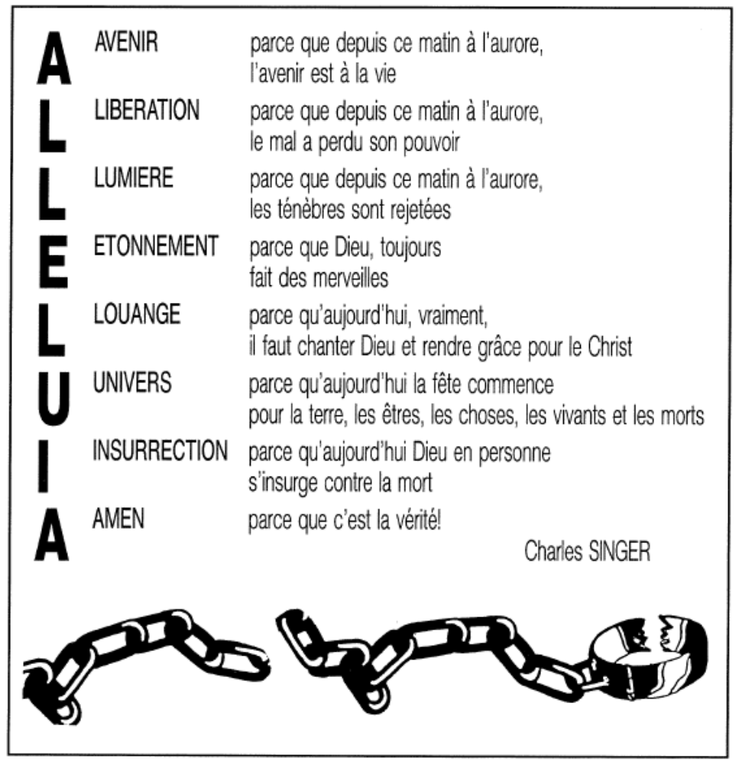

La liturgie baptismale

Chacun est invité à allumer son petit cierge.

Frères bien-aimés, prions Dieu notre Seigneur de sanctifier cette eau pour y faire naître à la vie nouvelle dans le Christ tous ceux qui recevront le baptême en ce temps de Pâques.
Invoquons nos frères et soeurs les saints qui partagent déjà pleinement la vie éternelle auprès de Dieu.

Litanie des saints : Litanies pour aujourd’hui (facultative s’il n’y a pas de baptême au cours de la veillée pascale)

A la fin des litanies

Dieu éternel et tout-puissant, viens agir dans les ténèbres qui révèlent ton amour, viens agir dans le sacrement du baptême; envoie ton Esprit pour enfanter les peuples nouveaux qui vont naître pour toi de la fontaine baptismale; envoie ton Esprit d'adoption: fais que les gestes de notre humble ministère deviennent efficaces par ta puissance. Par Jésus, le Christ, notre Seigneur. Amen.

Bénédiction de l'eau

Demandons au Seigneur de bénir cette eau; nous allons en être aspergés en souvenir de notre baptême: que Dieu nous garde fidèles à l'Esprit que nous avons reçu.

Père infiniment bon, tu as fait jaillir en nous la vie nouvelle des enfants de Dieu au jour de notre baptême.
Béni sois-tu Seigneur!
Tu rassembles en ton Fils Jésus-Christ tous ceux qui sont baptisés dans l’eau et l’Esprit-Saint, pour qu’ils deviennent un seul peuple.
Béni sois-tu, Seigneur!
Tu répands ton Esprit d’amour dans nos coeurs pour nous rendre libres et nous faire goûter la paix de ton Royaume.
Béni sois-tu, Seigneur!
Tu choisis les baptisés pour annoncer parmi toutes les nations l’Evangile du Christ.
Béni sois-tu, Seigneur!
Père, c’est toi qui nous as appelés à être baptisés dans la foi de l’Eglise.
Béni sois-tu, Seigneur!

Par le mystère de cette eau consacrée, fais-nous renaître de l’Esprit-Saint pour vivre de ta sainteté, par Jésus, le Christ, notre Seigneur.

Profession de foi baptismale

Frères bien-aimés, par le mystère pascal nous avons été mis au tombeau avec le Christ dans le baptême, afin qu'avec lui nous vivions d'une vie nouvelle. C'est pourquoi, après avoir terminé l'entraînement du carême, renouvelons la renonciation à Satan:

- Pour vivre dans la liberté des enfants de Dieu, rejetez-vous le péché et tout ce qui conduit au mal, rejetez-vous Satan qui est l'auteur du péché?
TOUS: OUI, JE LE REJETTE.

Renouvelons maintenant notre profession de foi au Dieu vivant et vrai:

- Dieu est Père!
Il a créé le monde pour l'homme, pour les hommes. Il a tout créé avec amour. Croyez-vous qu'avec lui, nous sommes appelés à être des créateurs: créateurs de vie, de joie, d'amour, de liberté.
Le croyez-vous?
OUI, NOUS LE CROYONS.

- Jésus-Christ est le Fils de Dieu!
Il est venu partager notre condition humaine. Il nous a aimés à mourir. Son amour a vaincu la mort. Il est ressuscité!.
Croyez-vous qu'il est vivant, qu'il nous appelle à marcher à sa suite sur le chemin de la vraie vie?
Le croyez-vous?
OUI, NOUS LE CROYONS.

- L'Esprit est un souffle de vie!
Présence de renouveau pour tout homme de bonne volonté, force de communion pour tous les chrétiens, signe de pardon et de réconciliation.
Il nous appelle à transformer le monde et à bâtir l'Eglise du Christ.
Le croyez-vous?
OUI, NOUS LE CROYONS.

Que Dieu tout-puissant qui nous a fait renaître par l'eau et l'Esprit-Saint et qui nous a accordé le pardon de tout péché, nous garde encore par sa grâce dans le Christ Jésus, notre Seigneur, pour la vie éternelle. Amen!

(aspersion des fidèles)

Chant :

Prière universelle

Dieu était mort, il est vivant. Demandons-lui de sauver l’humanité entière pour laquelle il a donné sa vie :

– Pour les personnes du monde entier qui recevront le baptême en cette veillée très sainte; afin que la grâce de ce sacrement renouvelle toute leur vie, prions.
– Pour tous les baptisés de la terre; afin qu’en cette nuit de lumière, ils deviennent de plus en plus conscients de la dignité de leur baptême, prions.
– Pour les personnes qui ne connaissent pas Dieu; afin qu’elles puissent rencontrer des baptisés heureux et signifiants qui donnent le goût de la foi, prions.
– Pour les personnes qui souffrent; afin qu’elles puissent trouver dans la grâce de leur baptême l’espérance que la vie triomphera au-delà de la souffrance et de la mort, prions.
– Pour notre communauté; afin que la célébration de cette nuit très sainte suscite des gestes de fraternité et de partage, prions.

Seigneur qui as vaincu la mort, nous te prions: envoie sur nous l'Esprit qui déchire les ténèbres et nous vivrons de la vie des ressuscités. A toi, le Vivant, notre louange pour les siècles des siècles. Amen!

La liturgie de l'eucharistie

Prière sur les offrandes

Dieu notre Père, en cette nuit de grande grâce, nous apportons encore les dons les plus familiers : un peu de pain, un peu de vin. Avec ces offrandes, reçois les prières de ton peuple : fais que le mystère de Pâques procure à tous les hommes la vie éternelle.
Par Jésus, le Christ, notre Seigneur.

Prière eucharistique

Oui, c'est notre joie, Seigneur, de te rendre grâce et de crier vers toi la joie sans mesure des fils illuminés par le visage de Jésus ressuscité et victorieux.
Car nous voici au coeur d'une nuit sans ténèbres, d'une nuit ruisselante de la jeunesse de notre Dieu, d'une nuit pleine de lumière, d'une nuit pleine des merveilles de Dieu.
En elle, nous découvrons l'alléluia du silence et de la Parole. En elle, nous accueillons l'alléluia du pain qui fait vivre et du vin qui annonce la fête. En elle, nous entendons chanter que tout cela est bon comme un premier matin pétri par ton amour.
Oui, Dieu de vérité et de gloire, nous t'offrons la louange des hommes nouveaux et sans fin nous proclamons l'hymne de ta gloire:
SAINT, SAINT, SAINT...

Père, en ce temps de Pâques, nous nous rappelons Moïse. Son peuple était écrasé en Egypte. Il en a pris la tête et il l'a entraîné dans une longue marche de libération vers la terre promise, vers un avenir meilleur. Ce fut pour ton peuple le passage de l'oppression à la liberté.
Père, nous nous rappelons aussi ton Fils. il est venu libérer ton peuple de l'esclavage de la Loi en te présentant comme un Dieu qui refuse la pauvreté des pauvres et l'exclusion des exclus.
Mais Père, nous nous souvenons aussi de la mort de Jésus. Il a été mis à mort parce qu'il a osé s'attaquer au mur de l'argent et aux pouvoirs oppresseurs, et parce qu'il a révélé au monde la véritable vie, celle qui est faite d'amour, de service et de don total.
Sanctifie maintenant ces offrandes, par la puissance de ton Esprit: qu'elles deviennent pour nous le corps et le Sang de ton Fils Jésus, mort et ressuscité pour nous combler du bonheur sans fin.
La veille de sa mort, Jésus était à table avec ses disciples. Il prit du pain sur la table, il te rendit grâce, il le bénit et le partagea en disant:
PRENEZ ET MANGEZ-EN TOUS, CECI EST MON CORPS LIVRE POUR VOUS
Puis, à la fin du repas, il prit la coupe de vin, de nouveau il rendit grâce et il fait passer la coupe à ses disciples en disant:
PRENEZ ET BUVEZ-EN TOUS, CAR CECI EST LA COUPE DE MON SANG, LE SANG DE L'ALLIANCE NOUVELLE ET ETERNELLE QUI SERA VERSE POUR VOUS ET POUR LA MULTITUDE EN REMISSION DES PECHES. VOUS FEREZ CELA EN MEMOIRE DE MOI.

Oui, Père, il n'y a pas de pâques sans vendredi-saint, la joie de pâques n'est pas séparable de la croix. Oui, Père, c'est de la mort que jaillit la vie. Cette mort de Jésus est l'aboutissement d'un combat de tous les jours qu'il a mené pour rendre à chacun sa dignité d'enfant de Dieu.
Père, croire en la résurrection de ton Fils sans adhérer aujourd'hui à son combat, c'est tricher. Croire en la résurrection de Jésus et prendre le parti de l'injustice, c'est trahir. Se servir de toi comme d'un rempart de privilèges, c'est à nouveau mettre à mort ton Fils.
Aide-nous, par la force de ton Esprit, à faire surgir aujourd'hui la résurrection, en luttant contre toute injustice, en transformant la tristesse de ce monde en joie de la vie avec toi. Que ton Eglise témoigne envers et contre tout de la puissance d'amour du ressuscité, en communion avec le pape …, notre évêque … , l'ensemble des évêques, les prêtres, les diacres et tout le peuple des baptisés.
Donne la vie éternelle à nos frères et soeurs défunts et en particulier...
Fais de nous des êtres nouveaux. Que notre découragement devienne force, que notre peur devienne audace. Oui, Père, voici le temps de l'espérance, l'amour est plus fort que la haine, la vie est plus forte que la mort vaincue par Jésus ton Fils et notre frère bien-aimé.
PAR LUI, AVEC LUI ET EN LUI, A TOI DIEU LE PERE TOUT PUISSANT, DANS L'UNITE DU SAINT ESPRIT, TOUT HONNEUR ET TOUTE GLOIRE POUR LES SIECLES DES SIECLES! AMEN!

Avant le "Notre Père"

Un même baptême fait de nous tous les enfants bien-aimés du même Père... D'une seule voix, très lentement, osons lui dire la prière que son Fils nous a apprise:
Notre Père...

Prière pour la paix

Seigneur, fils du Dieu vivant, accomplis en cette assemblée ton oeuvre de paix et de résurrection. Que ton Esprit habite nos gestes d'amour, nos paroles et toute notre vie. Que nous soyons, les uns pour les autres, les témoins de ta paix, toi qui es le vivant pour les siècles des siècles. Amen!

Geste de paix
En cette nuit de lumière, partageons la paix. Et annonçons-le: le Christ est ressuscité, il est vraiment ressuscité!

Chants de communion :

Méditation
Depuis la nuit des temps
jusqu'à ce soir,
toutes nos souffrances,
toutes nos larmes,
toutes nos peines et nos séparations,
toutes nos maladies et tout notre péché,
tout ce qui désespérait en nous...
n'attendait que cette réponse, Seigneur:
un tombeau vide au petit matin.
Le signe silencieux d'une victoire immense!
Le signe que la vie est grande
et qu'il faut s'y agripper de toutes nos forces
puisque, portant toutes nos épreuves,
le Seigneur est resté libre.
Dieu! la vie est belle!

Prière après la communion

Christ est ressuscité: qu'elle explose la joie du monde qui connaît enfin la vie!
Christ est ressuscité: qu'elle éclate la joie des hommes qui sont enfin libérés!
Que cette eucharistie, Dieu notre Père, nourrisse en nous la vie éternelle que tu nous donnes en cette nuit où nous célébrons la résurrection de ton Fils, Jésus-Christ, lui qui est vivant pour les siècles des siècles. Amen!

Bénédiction solennelle
Que demeure en vous la grâce de Dieu, la grâce pascale qu'il vous offre en cette nuit: qu'elle vous protège de l'oubli et du doute. Amen, Alléluia!

Par la résurrection de son Fils, il vous a fait déjà renaître: qu'il vous rappelle toujours à cette joie que rien, pas même la mort, ne pourra vous ravir. Amen, Alléluia!

Ils sont finis, les jours de la passion, suivez maintenant les pas du ressuscité: suivez-le désormais jusqu'à son Royaume, où vous posséderez enfin la joie parfaite. Amen, Alléluia!
Et que Dieu tout-puissant vous bénisse...
Allons dans la paix du Christ, Alléluia Alléluia!
Nous rendons grâce à Dieu, Alléluia, Alléluia!
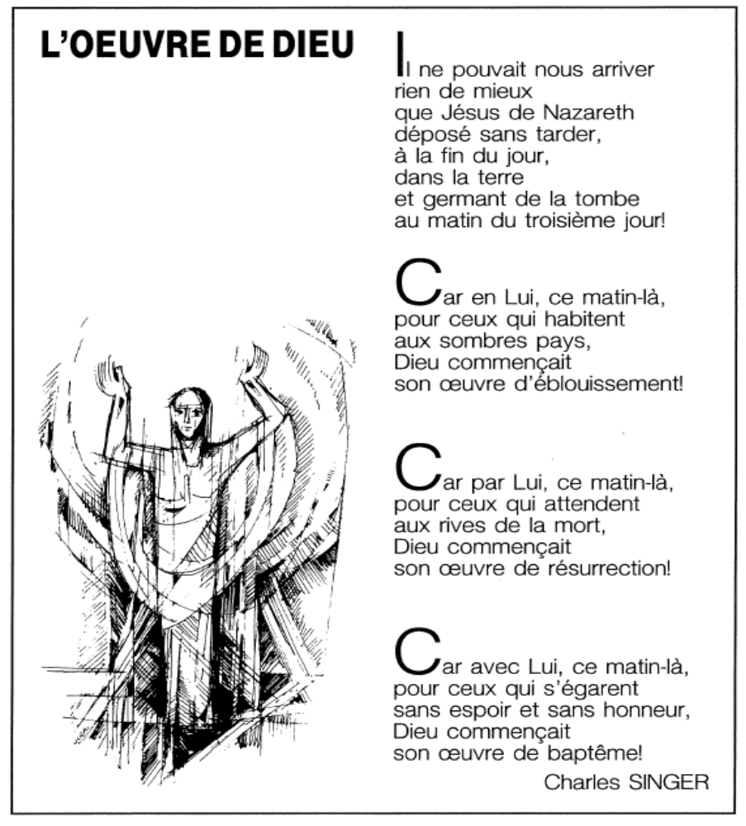

BONNE FETE DE PAQUES

